Правила поведения детей на объектах водного транспорта
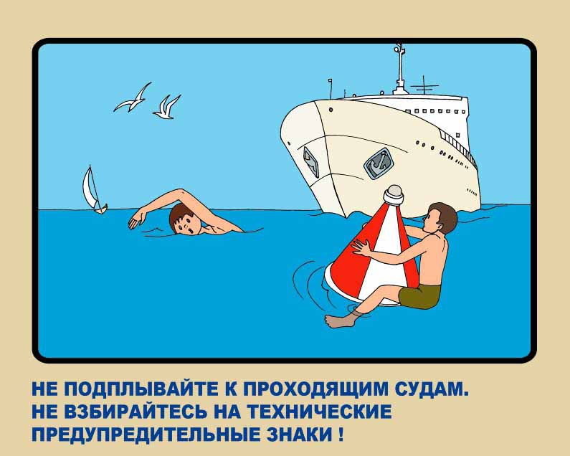
1. Отправившись в поездку на корабле, обязательно внимательно осмотрите корабль для того, чтобы узнать все выходы для спасения и, если случится опасная ситуация – не бегать по коридорам, а сразу идти на выход.
2. При возникновении чрезвычайной ситуации необходимо точно выполнять указания капитана, его помощников и экипажа судна.
4. Находясь на корабле или в лодке категорически запрещается:
- начинать самостоятельную высадку или посадку до причала лодки или полной подачи трапа корабля;
- двигаться вдоль борта судна на причал или подниматься с причала на борт корабля не по специальному трапу;
- выходить и находиться на площадке, не имеющей ограждения;
- самостоятельно заходить одному в служебные помещения и открывать технические помещения, особенно в случаях, когда зайти в помещение предлагают малознакомые или незнакомые люди.
- перевешиваться за борта судна.

Правила нахождения вблизи водоёмов и на пляже:
1. Не заплывайте за водные ограничители (красные буйки) и приближаться близко к водному транспорту, находящемуся на ходу. Входите в воду медленно, тщательно ощупывая дно. Особенно это важно в местах, где неисследованное дно.
2. Не посещайте реки, озера и другие водоемы без родителей.
3. Детям не разрешается совершать прыжки в воду без присмотра взрослых, в местах непредназначенных для этого.

